Отчёт по лабораторной работе №4

Межеловский Александр Игоревич

Содержание

Список иллюстраций

Список таблиц

# 1 Цель работы

Освоение процедуры компиляции и сборки программ, написанных на ассемблере NASM.

# 2 Задание

1. Установка NASM
2. Создание программы Hello World!
3. Компиляция и запуск программы

# 3 Теоретическое введение

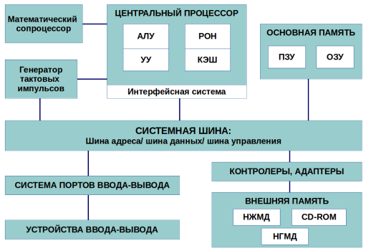

Структурная схема ЭВМ

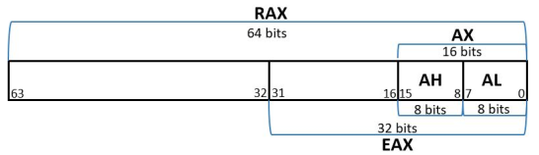

64-битный регистр процессора ‘RAX’

# 4 Выполнение лабораторной работы

Загружаю ассемблер NASM.

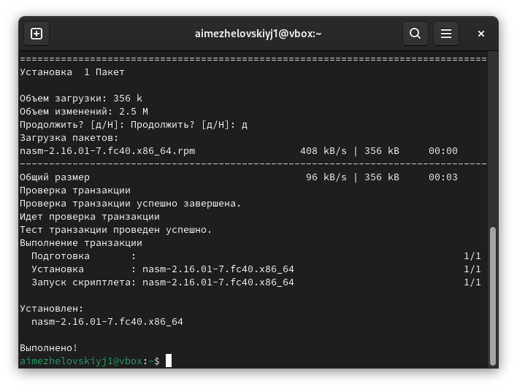

Установка ассемблера NASM

Создаю новый каталог, перехожу в него.

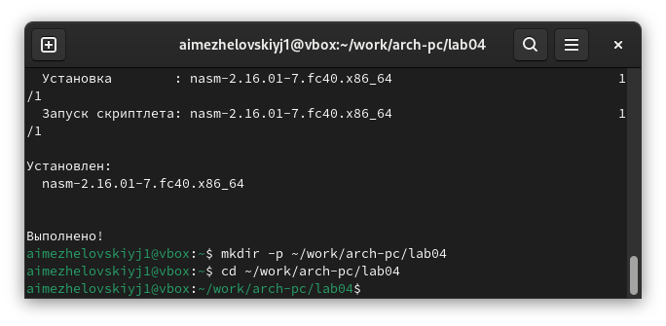

Создание каталога ‘lab04’

Создаю программу ‘Hello, World!’, набираю код с помощью gedit.

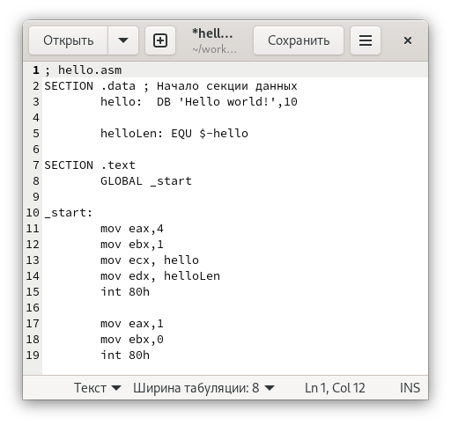

Исходный код программы ‘Hello, World!’

Создаю ассемблерную программу, запускаю ее, получаю желаемый результат.

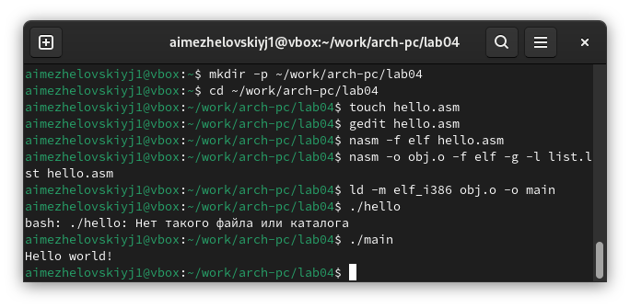

Процесс создания и запуска ассемблерной программы

# 5 Выполнение самостоятельной работы

Копирую файл лабораторной, переименовываю его.

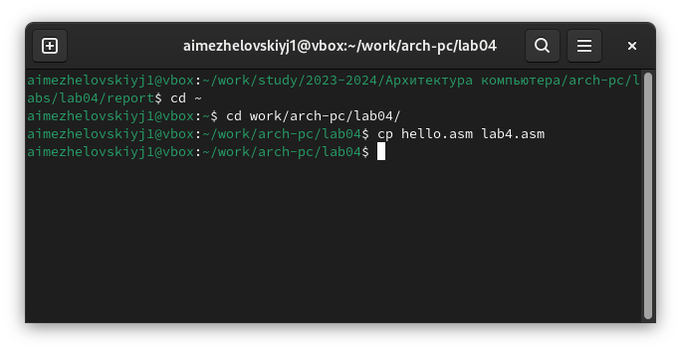

Создание файла для самостоятельной

Переписываю программу так чтобы она выводила мое имя и фамилию, получаю желаемый результат.

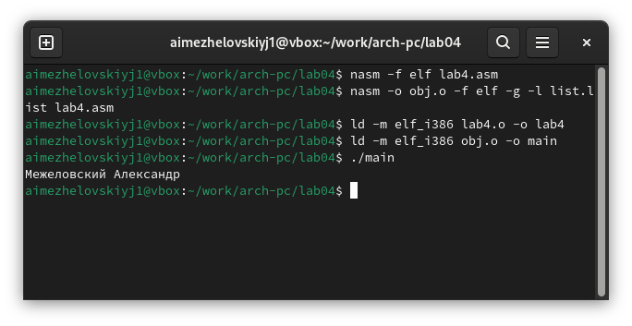

Создание и запуск файла

# 6 Выводы

В результате проделанной работы я освоил процедуры компиляции и сборки программ, написанных на ассемблере NASM.